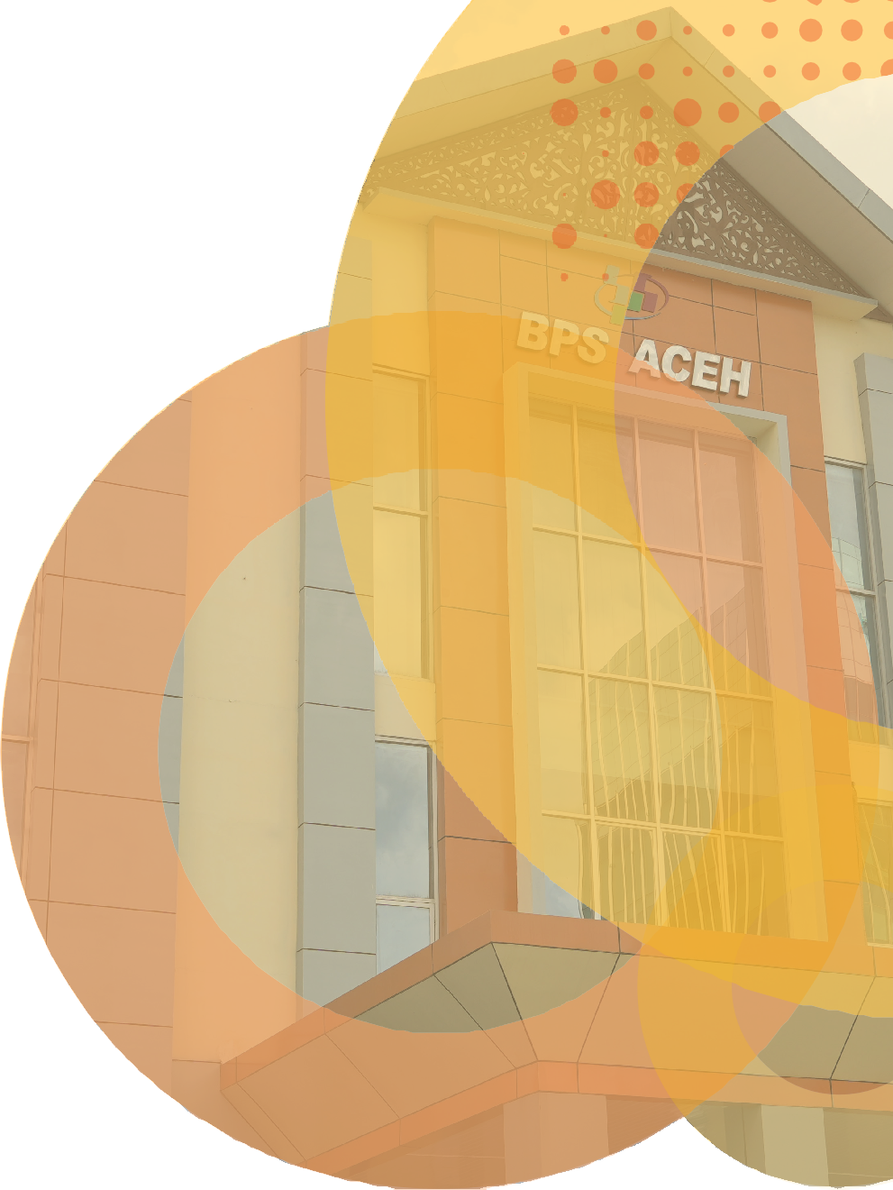







BADAN PUSAT STATISTIK PROVINSI ACEH

No. 44/07/11/Th. XXIX, 1 Juli 2026

Perkembangan Pariwisata Aceh Juli 2026

Jumlah Wisman ke Aceh pada Juli 2026 sebanyak 2.838 kunjungan.
- Tingkat Penghunian Kamar (TPK) di hotel bintang pada Juli 2026 sebesar 29,04 persen



- Jumlah wisatawan mancanegara (wisman) yang berkunjung di Aceh pada Juli 2026 mencapai 2.838 kunjungan atau mengalami peningkatan sebesar 11,16 persen bila dibandingkan wisman yang datang pada Juni 2026 yang berjumlah 2.553 kunjungan.
- Jumlah wisman yang berkunjung pada Juli 2026 di Aceh turun 31,02 persen bila dibandingkan pada periode yang sama tahun 2025, yaitu dari 4.114 kunjungan pada Juli 2025 turun menjadi 2.838 kunjungan pada periode Juli 2026.
- Tingkat Penghunian Kamar (TPK) hotel bintang di Aceh pada Juli 2026 dengan rata-rata 29,04 persen atau turun 0,34 persen poin dibanding Juni 2026 sebesar 29,38 persen.

Perkembangan Pariwisata Aceh Mei 2026 BRS No. 44/07/11/Th. XXIXI, 01 Juli 2026
2

Wisatawan Mancanegara (Wisman)
Kunjungan wisatawan mancanegara (wisman) ke Aceh tercatat melalui dua pintu masuk udara, yaitu Bandara Sultan Iskandar Muda (SIM) dan Pelabuhan Internasional Sabang. Pada Juli 2026, jumlah kunjungan wisman mencapai 2.838 kunjungan atau mengalami peningkatan sebesar 11,16 persen dibandingkan dengan bulan sebelumnya (m-to-m). Di sisi lain, jumlah kunjungan wisman pada Juli 2026 mengalami penurunan sebesar 31,02 persen jika dibandingkan dengan bulan yang sama pada tahun 2025 (y-on-y).
Secara agregat di tahun ini, selama periode Januari–Juli 2026 jumlah wisman yang berkunjung ke Aceh mencapai 20.685 kunjungan, mengalami penurunan sebesar 13,39 persen jika dibandingkan dengan periode yang sama pada tahun 2025 (c-to-c) yang berjumlah 23.883 kunjungan. Dari negara-negara asal wisman pada Juli 2026, Malaysia masih mendominasi jumlah wisman yang datang ke Aceh yakni sebesar 58,74 persen dari total wisman.

Tabel 1 Wisatawan mancanegara (Wisman) menurut kebangsaan yang masuk melalui pintu kedatangan Provinsi Aceh, Juli 2025 - Juli 2026

No. | Kebangsaan | 2025 |  |  |  |  |  |  |  |  | 2026
No. | Kebangsaan | Jul | Ags | Sep | Okt | Nov | Des | Jan-Des | Jan | Feb | Mar | Apr | Mei | Jun | Jul | Total
(1) | (2) | (3) | (3) | (4) | (5) | (6) | (7) | (8) | (9) | (10) | (11) | (12) | (13) | (14) | (15) | (16)
1 | Malaysia | 2.806 | 3.210 | 4.471 | 3.285 | 2.674 | 3.270 | 33.679 | 2.908 | 1.627 | 1.312 | 1.790 | 2.339 | 1.704 | 1.667 | 13.347
2 | Selandia Baru | 2 | 11 | 6 | 3 | 8 | 5 | 58 | 1 | 3 | 2 | 8 | 0 | 3 | 2 | 19
3 | Perancis | 90 | 52 | 20 | 22 | 25 | 18 | 383 | 47 | 29 | 22 | 14 | 20 | 9 | 70 | 211
4 | Jerman | 38 | 59 | 43 | 28 | 25 | 59 | 467 | 46 | 37 | 49 | 50 | 19 | 18 | 39 | 258
5 | Australia | 27 | 23 | 31 | 29 | 37 | 213 | 588 | 51 | 38 | 75 | 156 | 34 | 25 | 29 | 408
6 | Belanda | 95 | 36 | 30 | 19 | 13 | 11 | 291 | 16 | 13 | 8 | 25 | 13 | 13 | 48 | 136
7 | Amerika Serikat | 25 | 11 | 21 | 19 | 30 | 90 | 348 | 24 | 21 | 25 | 222 | 17 | 18 | 17 | 344
8 | Singapura | 70 | 87 | 41 | 44 | 68 | 64 | 714 | 55 | 29 | 30 | 54 | 52 | 72 | 64 | 356
9 | Inggris | 44 | 34 | 23 | 28 | 19 | 263 | 543 | 30 | 37 | 17 | 175 | 24 | 12 | 33 | 328
10 | Thailand | 21 | 38 | 11 | 42 | 32 | 19 | 331 | 35 | 38 | 4 | 16 | 23 | 35 | 35 | 186
> | Lainnya | 896 | 753 | 706 | 738 | 701 | 824 | 8.923 | 453 | 844 | 1.140 | 570 | 607 | 644 | 834 | 5.092
>> | JUMLAH | 4.114 | 4.314 | 5.403 | 4.257 | 3.632 | 4.836 | 46.325 | 3.666 | 2.716 | 2.684 | 3.080 | 3.148 | 2.553 | 2.838 | 20.685

Tingkat Penghunian Kamar
Tingkat Penghunian Kamar (TPK) hotel bintang di Aceh pada Juli mencapai rata-rata 29,04 persen atau mengalami penurunan dibandingkan Juni 2026 (m-to-m) dengan rata-rata sebesar 29,38 persen. Jika dibandingkan dengan bulan yang sama pada tahun sebelumnya, TPK mengalami penurunan secara y-on-y sebesar 0,37 persen poin dari 29,41 persen pada Juli 2025.
Perkembangan Pariwisata Aceh Mei 2026
3
BRS No. 44/07/11/Th. XXIXI, 01 Juli 2026

TPK hotel non bintang dan akomodasi lainnya pada Juli 2026 tercatat sebesar 19,94 persen dimana mengalami penurunan sebesar 1,21 persen poin dibandingkan Juni 2026 (m-to-m). Selanjutnya, jika dibandingkan dengan Juli 2025 (y-on-y), TPK hotel non-bintang dan akomodasi lainnya mengalami peningkatan sebesar 1,21 persen poin.
Rata-rata lama menginap tamu asing dan tamu Indonesia di hotel bintang selama Juli 2026 yaitu selama 1,67 malam, atau mengalami peningkatan 0,07 persen poin dibandingkan Juni 2026 sebesar 1,60 malam. Sedangkan secara parsial rata-rata lama menginap tamu asing di hotel bintang selama Juli 2026 mencapai 1,72 malam, atau mengalami peningkatan 0,48 persen poin dibandingkan Juni 2026 sebesar 1,24 malam. Sementara itu, rata-rata lama menginap tamu Indonesia di hotel bintang selama Juli 2026 cenderung lebih rendah yaitu 1,66 malam, yang mengalami peningkatan sebesar 0,05 persen poin dibanding Juni 2026.

Tabel 2 Tabel 2. Rata-Rata Lama Menginap dan Tingkat Penghunian Kamar pada Hotel Bintang dan Akomodasi Lainnya di Provinsi Aceh, Juli 2026

Rincian |  | Bulan/Tahun | Hotel | Akomodasi
 |  | Bulan/Tahun | Bintang | Lainnya
(1) |  | (2) | (3) | (4)
Rata-Rata Lama Menginap (Hari) | Asing | Mei'26 | 1,73 | 3,22
Rata-Rata Lama Menginap (Hari) | Asing | Jun'26 | 1,24 | 2,56
Rata-Rata Lama Menginap (Hari) | Asing | Jul'26 | 1,72 | 2,46
Rata-Rata Lama Menginap (Hari) | Nusantara | Mei'26 | 1,59 | 1,27
Rata-Rata Lama Menginap (Hari) | Nusantara | Jun'26 | 1,61 | 1,27
Rata-Rata Lama Menginap (Hari) | Nusantara | Jul'26 | 1,66 | 1,31
Rata-Rata Lama Menginap (Hari) | Total | Mei'26 | 1,59 | 1,29
Rata-Rata Lama Menginap (Hari) | Total | Jun'26 | 1,60 | 1,28
Rata-Rata Lama Menginap (Hari) | Total | Jul'26 | 1,67 | 1,32
TPK (%) |  | Mei'26 | 27,03 | 19,94
 |  | Jun'26 | 29,38 | 21,15
 |  | Jul'26 | 29,04 | 19,94

Perkembangan Pariwisata Aceh Mei 2026 BRS No. 44/07/11/Th. XXIXI, 01 Juli 2026
4

